

《软件技术基础课程设计》

实验项目： 2-1团队数据库
院 系： 计算机科学与技术系
学 期： 20XX年第1学期
班 级： 计算机1X
学 号：
姓 名：
指导教师：

日期：20XX 年 X月 X日
实验二名称：团队综合编程实验（报告+答辩/4-5人）

任务二-1（数据库连接和数据存储）
可采用合适的Visual Studio版本开发
最新版本的VS对C++的可视化支持已做调整，可采用C#
可采用其他语言/可视化工具/数据库等完成指定功能，请在解决方案中说明

项目名称
内容描述
学号 | 姓名 | 任务分配
组长
成员1
成员2

【评分】：1、基础任务完成及质量；2、过程分析/讨论/文档质量；3、扩展深度/质量
【拓展部分】：（1）指在题目的基础上，自行加强设计和功能并完成，可不扩展、1题扩展或多题扩展；（2）扩展部分是评分标准之一，占一定分值;（3）请说明扩展的内容/代码说明/运行结果。
【代码】：代码放文档中，无需另交项目/代码文件

[题目]：建立一个简单的数据库/几张表，编程实现增删改查的功能
注：mysql等使用对应的数据库驱动，可参考：
https://www.cnblogs.com/lucky-willie/p/12133398.html
https://blog.csdn.net/qq_31762741/article/details/115044657

[举例]VS/C#/SQL server：
（一）、手动连接数据库（与下一个的程序连接数据库是独立的2个部分）
（1）连接数据库(不同版本界面会有所不同)
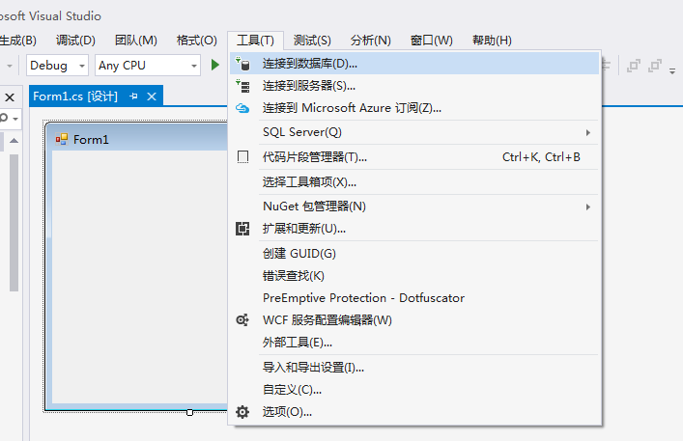
（2）设置数据源类型
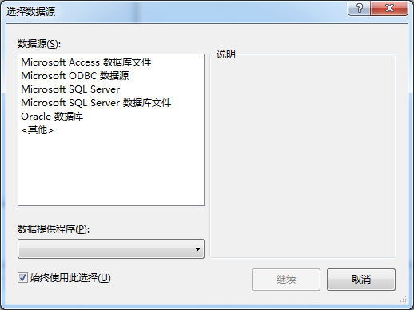
（3）连接及测试
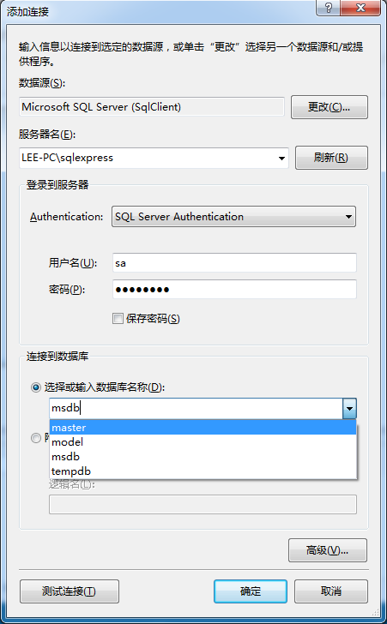
（4）属性中的连接字符串
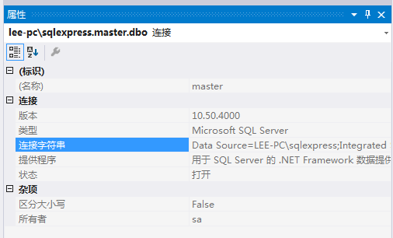

（二）编程中使用数据库
（5）在Form上加入datagridview，加入两个按钮
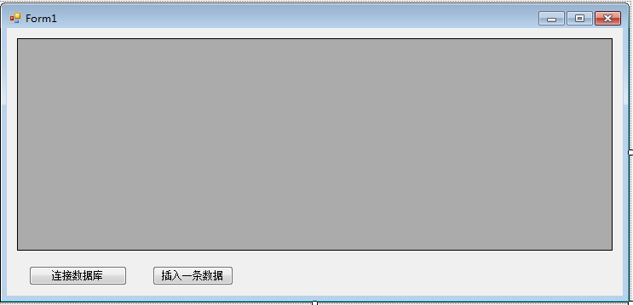

（6）代码中加上数据库相关命名空间
using System.Data.SqlClient;
- 第一个按钮“连接数据库”中的代码
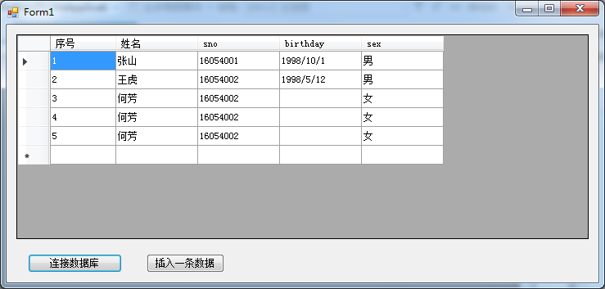

//定义数据库连接字符
string str_con = @"Data Source=LEE-PC\sqlexpress;Integrated Security=SSPI;Initial Catalog=testDB;";
//Integrated Security 身份验证方式
//当为false时，将在连接中指定用户ID和密码。
//当为true时，将使用当前的Windows帐户凭据进行身份验证。
//可识别的值为true、false、yes、no以及与true等效的sspi
//如果非集成认证，必须在联接字符串里写上uid=sa;password=00

//定义并实例化数据库连接类型变量
SqlConnection conn = new SqlConnection(str_con);
//打开数据库连接
conn.Open();

//定义SQL语句字符串select
string sql = "select * from testStudent";
string sql1 = "select * from course";
//string sql = string.Format("insert into table (danwei) values ('{0}')", textBox1.Text);
//values ('{0}')对应后面的参数textBox1.Text);

SqlCommand comm = new SqlCommand(sql, conn);
SqlDataAdapter da = new SqlDataAdapter(comm);
SqlCommand comm1 = new SqlCommand(sql1, conn);
SqlDataAdapter da1 = new SqlDataAdapter(comm1);

DataSet ds = new DataSet();
da.Fill(ds, "student"); //插入ds和指定表名
da1.Fill(ds, "course"); //可插入多表

dataGridView1.DataSource = ds; //dataset是数据源之一
dataGridView1.DataMember = "student";
//尝试下打开下面一行
//dataGridView1.DataMember = "course";

//设置dataGridView1控件第一列的列头文字
dataGridView1.Columns[0].HeaderText = "序号";
//设置dataGridView1控件第一列的列宽
dataGridView1.Columns[0].Width = 80;

//设置dataGridView1控件第二列的列头文字
dataGridView1.Columns[1].HeaderText = "姓名";
//设置dataGridView1控件第二列绑定的数据集中第一个数据表的第二列的数据
//前面说了，ds数据集是一个多表的集合
dataGridView1.Columns[1].DataPropertyName = ds.Tables[0].Columns[1].ToString();
//设置dataGridView1控件第二列的列宽
dataGridView1.Columns[1].Width =100;

conn.Close(); //关闭数据库连接
（8）第二个按钮“插入一条数据”中的代码
string str_con = @"Data Source=LEE-PC\sqlexpress;Integrated Security=SSPI;Initial Catalog=testDB;";
SqlConnection conn = new SqlConnection(str_con);
//打开数据库连接
conn.Open();

//插入一条新数据
SqlCommand cmdinsert = new SqlCommand("insert into testStudent (name,sno,sex) values('何芳','16054002','女')", conn);
cmdinsert.ExecuteNonQuery();

string sql = "select * from testStudent";
SqlCommand comm = new SqlCommand(sql, conn);
SqlDataAdapter da = new SqlDataAdapter(comm);
DataSet ds = new DataSet();
da.Fill(ds, "student");
dataGridView1.DataSource = ds;
dataGridView1.DataMember = "student";
conn.Close();
（9）扩展举例：比如修改、删除、刷新、排序等/结合一个实际应用。

以上仅为示例代码
=========================================================================
本部分要求请实现一个简单的数据库应用，请在下面给出报告
可结合2-3（如果含数据库部分），但报告需独立

